**Задание 1 – Поменять цвет луча на любой другой кроме красного.**

Описание: цвет луча изменяется в материале “Laser”

**Задание 2 – Сделать чтобы при уничтожении кубика прозвучал звук взрыва**

Описание: звук взрыва можно взять на ресурсе freesound.org. Его нужно положить в проект по адресу Assets/Resources/Explosion.wav (можно и другого формата). Далее на сцену нужно добавить пустой объект, назвать его AudioManager и добавить к нему компонент AudioSource.

В MarkTarget.cs (скрипт мишени) нужно найти место где происходит уничтожение объекта. В это место нужно вставить следующие строчки:

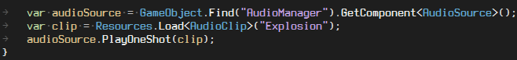

**Задание 3 – Поместить на сцену шар, при выстреле в который изменяется цвет создаваемых кубиков**

Описание – кубики создаются в объектах под названием Factory. Соответственно лучше всего цвет создаваемых кубиков задавать в скрипте Factory.cs.

**Задание 4 – Реализовать что бы Factory случайным образом кроме кубиков создавала цилиндры и шары**

Описание – создайте несколько префабов для разных объектов и создавайте их на сцене случайным образом. Используйте класс Unity.Random для того что бы генерировать случайные данные.

**Задание 5 – Создать таймер с обратным отсчетом и по истечению таймера показывать игроку сколько объектов было уничтожено лазером. При нажатии кнопки запускать игру заново.**

Описание – Google it!